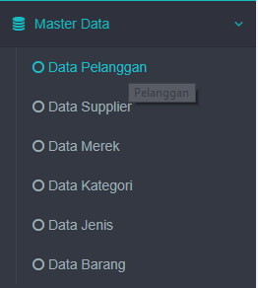

Menu Data Pelanggan

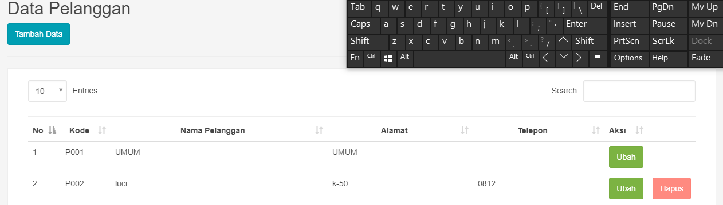

Data Pelanggan

Data Pelanggan :   
- Tombol Ubah Jika ingin mengubah data tersebut  
- Tombol Hapus jika ingin menghapus data Tesebut  
- Tombol Tambah jika ingin menambah data member  
- Search berfungsi untuk mencari data(Mencari hanya yang tertera di table spt: Kode, Nama, dll)

Note : Data Pelanggan UMUM tidak dapat dihapus karena tidak semua pelanggan menjadi member

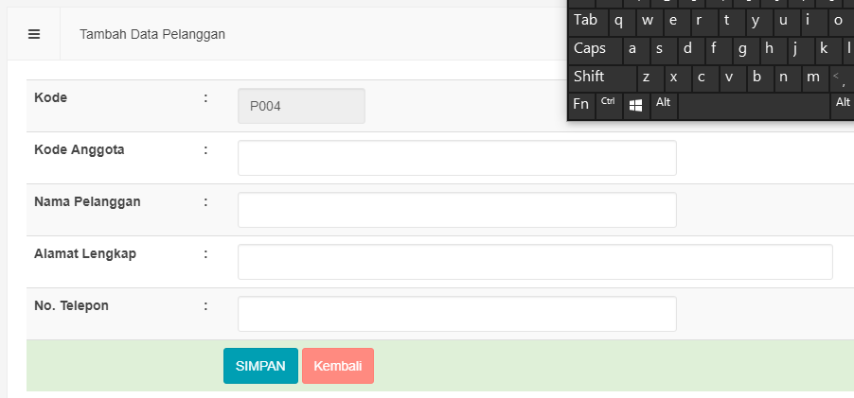

Form Data Pelanggan

Form data Member bisa diisi seperti biasa

Note : Form edit sama seperti Form Tambah

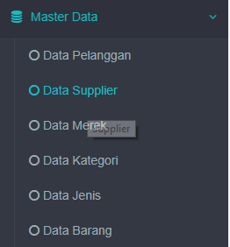

Menu Data Suplier

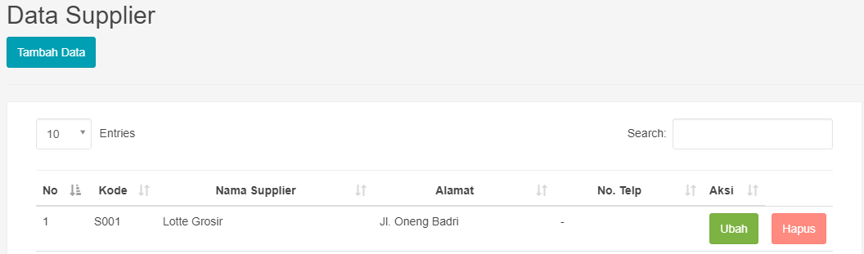

Data Suplier :   
- Tombol Ubah Jika ingin mengubah data tersebut  
- Tombol Hapus jika ingin menghapus data Tesebut  
- Tombol Tambah jika ingin menambah data Suplier  
- Search berfungsi untuk mencari data(Mencari hanya yang tertera di table spt: Kode, Nama, dll)

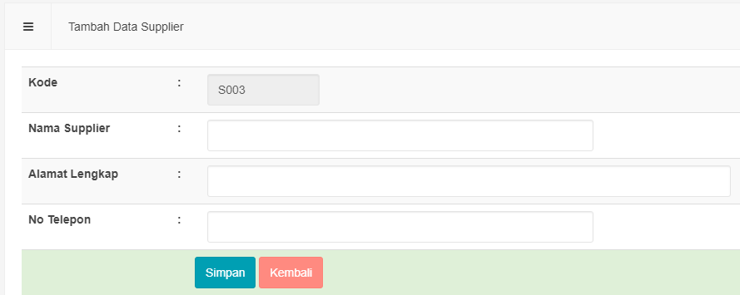

Form Suplier

Form Suplier :

Form Suplier bisa diisi seperti biasa  
Note : Form Edit sama seperti Form Tambah

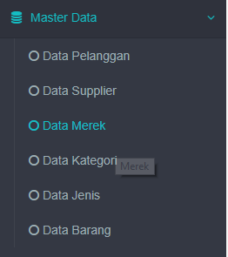

Menu Merek

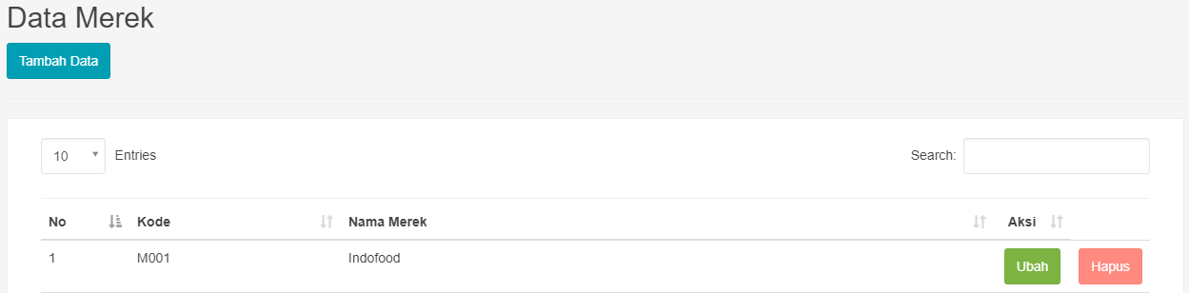

Data Merek

Data Merek :

- Tombol Ubah Jika ingin mengubah data tersebut  
- Tombol Hapus jika ingin menghapus data Tesebut  
- Tombol Tambah jika ingin menambah data Suplier  
- Search berfungsi untuk mencari data(Mencari hanya yang tertera di table spt: Kode, Nama, dll)

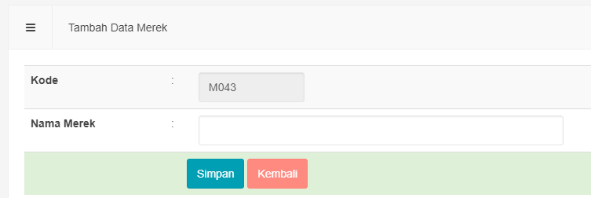

Form Merek

Form Merek dapat diisi seperti biasa  
Note : Form Edit sama seperti Form Tambah

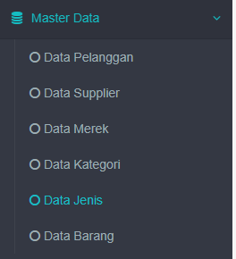

Menu Data Jenis

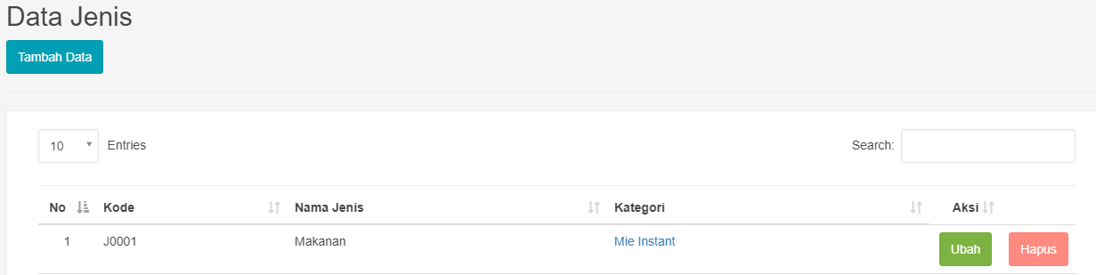

Data Jenis

Data Jenis :   
- Tombol Ubah Jika ingin mengubah data tersebut  
- Tombol Hapus jika ingin menghapus data Tesebut  
- Tombol Tambah jika ingin menambah data Suplier  
- Search berfungsi untuk mencari data(Mencari hanya yang tertera di table spt: Kode, Nama, dll)

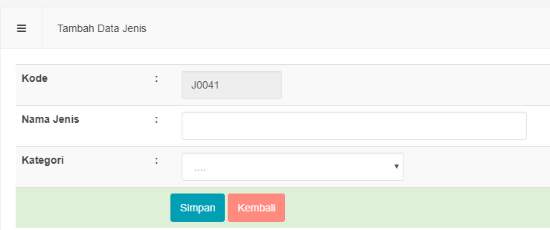

Form Data Jenis

Form dapat diisi seperti biasa dan form edit sama seperti form tambah

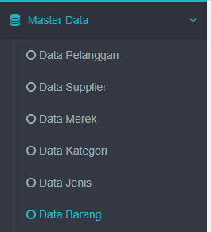

Menu Tambah Barang

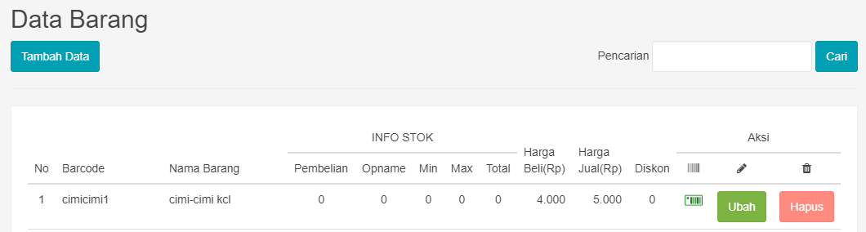

Data Barang

Data Barang :   
- Tombol Ubah Jika ingin mengubah data tersebut  
- Tombol Hapus jika ingin menghapus data Tesebut  
- Tombol Tambah jika ingin menambah data Suplier  
- Search berfungsi untuk mencari data(Mencari hanya yang tertera di table spt: Kode, Nama, dll)

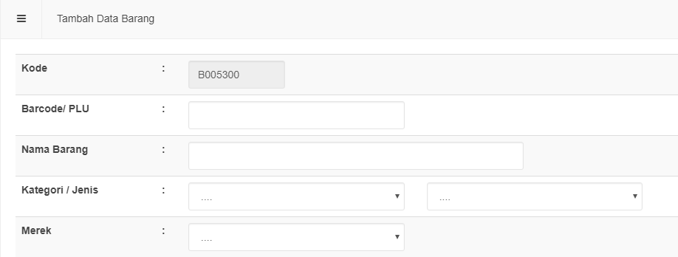

Form Data Barang

Form dapat Diisi seperti biasa dan form edit sama seperti form tambah

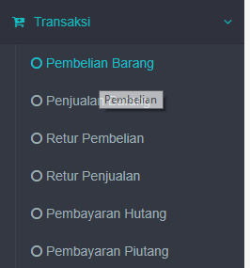

Menu Pembelian Barang

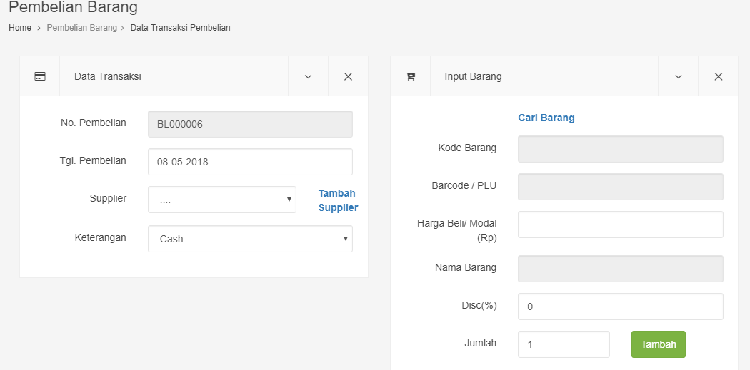

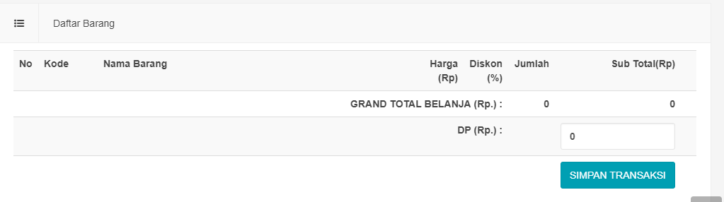

Form Pembelian Barang

Pertama tentukan tanggal pembelian barang, Kedua pilih supplier, ketiga pilih keterangan pembayaran, keempat cari barang, kelima masukkan harga beli barang, masukkan diskon jika diperlukan, dan masukkan jumlahnya, dan terakhir tekan tombol tambah. Jika ada barang masukkan lagi tambahkan ulangi langkah tadi. Dan jika semuanya telah selesai tekan tombol simpan

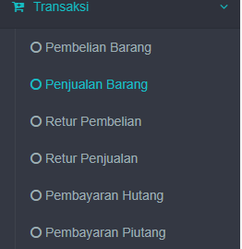

Menu Penjualan Barang

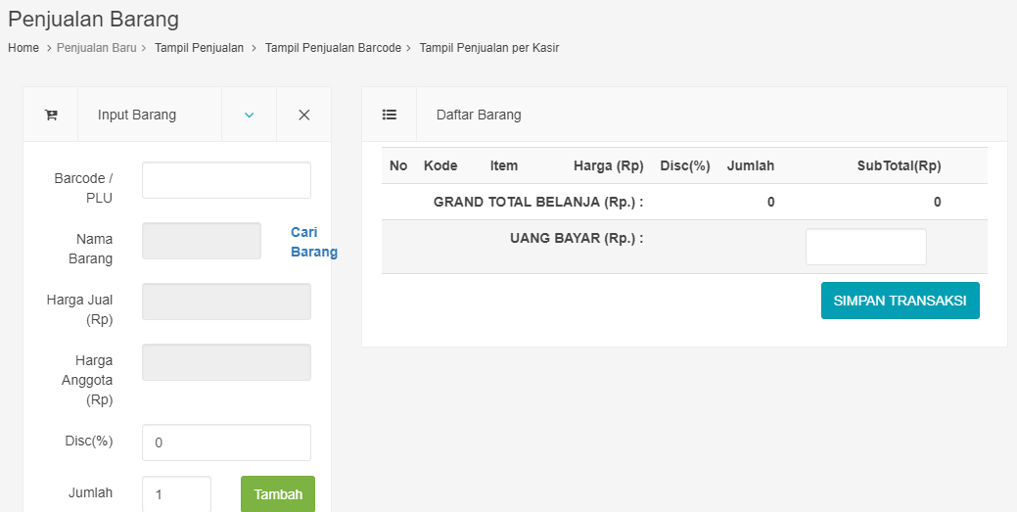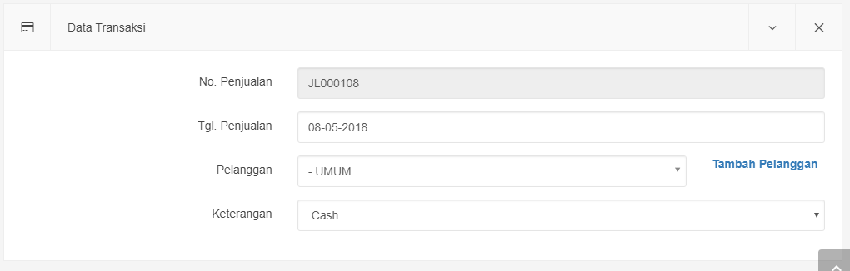

Form Penjualan

Pertama yang dilakukkan adalah tentukan Member karena member mempunyai harga khusus jadi yang dilakukkan pertama adalah tentukan member. Setelah itu sama seperti pembelian diatas

Note : Jika Mengganti member menjadi umum pada saat sudah menambah barang, maka harga barang tetap menjadi harga member, begitu juga sebaliknya

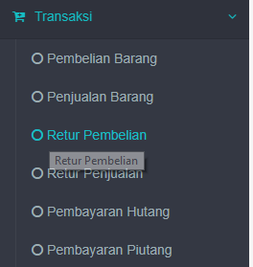

Menu Retur Beli

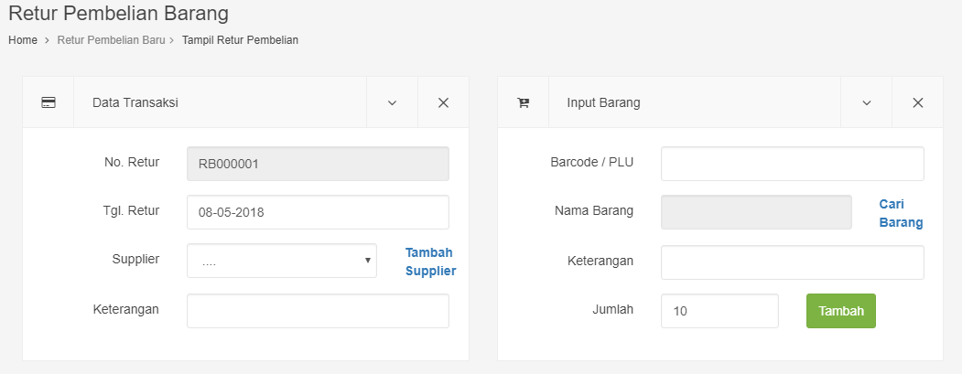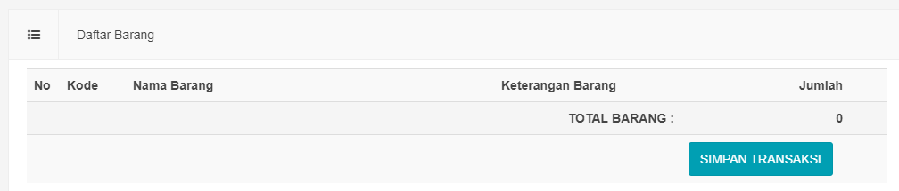

Form Retur beli

Sama seperti form penjualan dan pembelian diatas

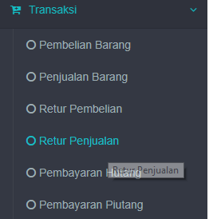

Retur Penjualan

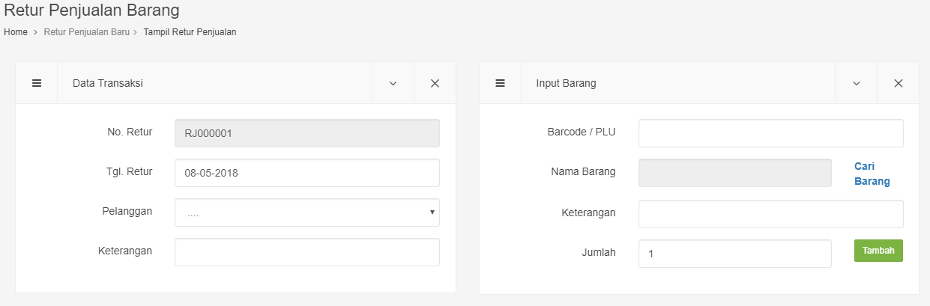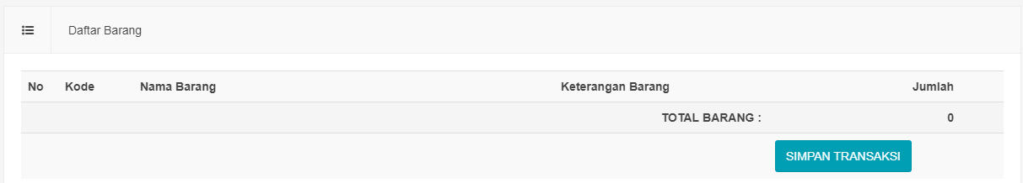

Form Retur Jual

Sama seperti form penjualan, pembelian, retur beli

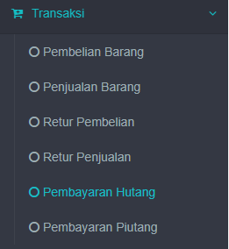

Menu Pembayaran Hutang

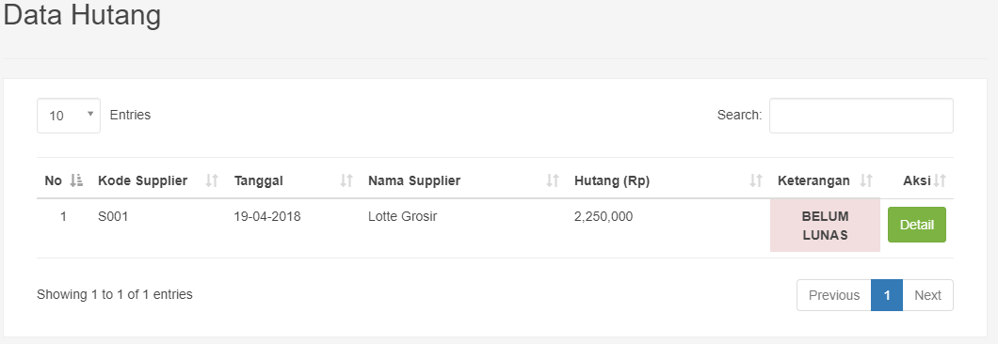

Data Hutang

Data Hutang :

- Tombol Detail : Untuk melihat secara detail

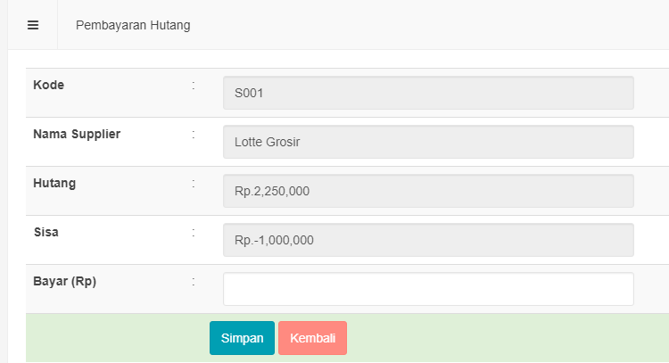

Masukkan Jumlah hutang yang dibayar dan tekan tombol simpan

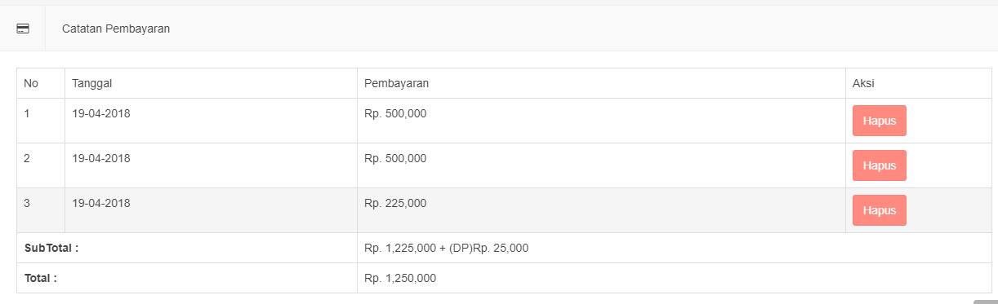

Hasil rincian pembayaran hutang

Note : Terdapat tombol hapus (Untuk menghapus pembayaran yang salah)

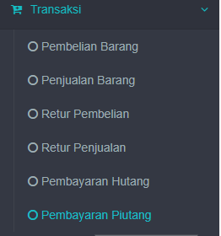

Menu Pembayaran Piutang

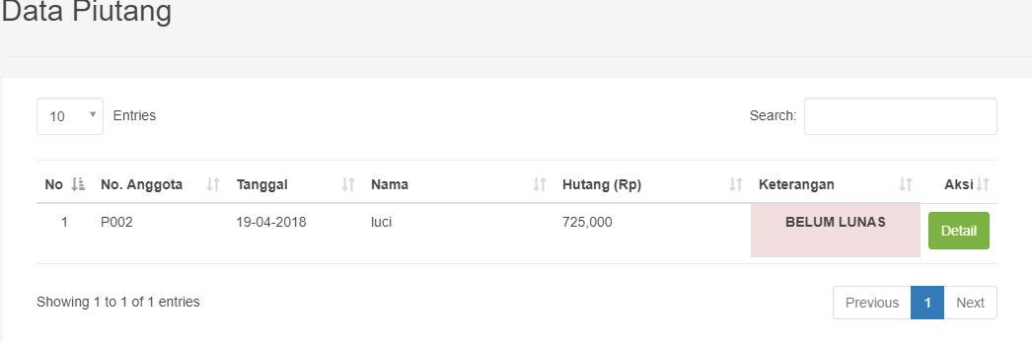

Data Piutang

Data Pituang :  
- Tombol Detail : Melihat piutang secara detail

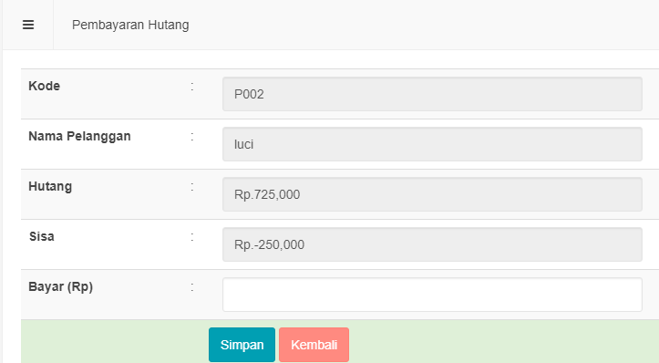

Isi nominal pembayaran piutang kemudian tekan tombol simpan

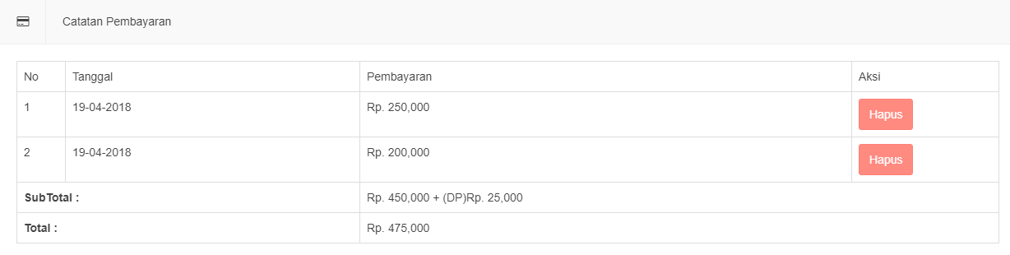

Hasil rincian pembayaran hutang

Note : Terdapat tombol hapus (Untuk menghapus pembayaran yang salah)

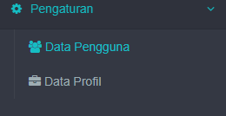

Menu Data Pengguna

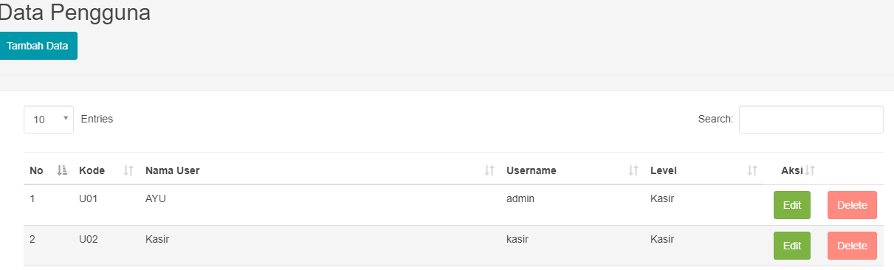

Data Pengguna

Data Pengguna :   
- Tombol Edit untuk mengubah data tersebut

- Tombol Delete untuk menghapus data tersebut

- Tombol Tambah untuk menambah data tersebut

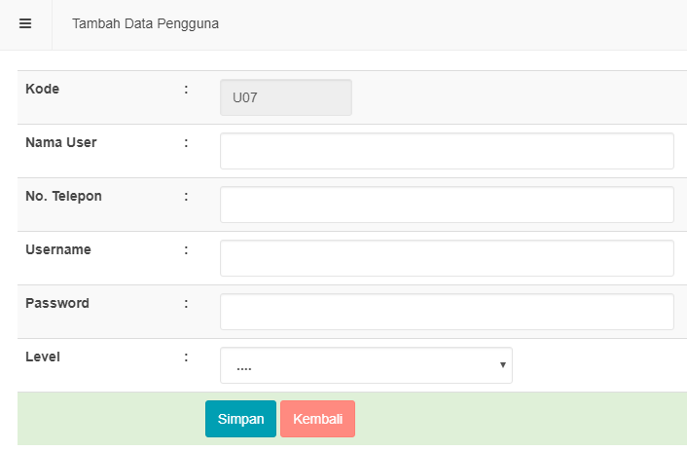

Silahkan isi penambah user tersebut setelah selesai jangan tekan tombol simpan dahulu, Silahkan isi Hak Aksesnya terdahulu (Default isi dari Hak Akses adalah No)

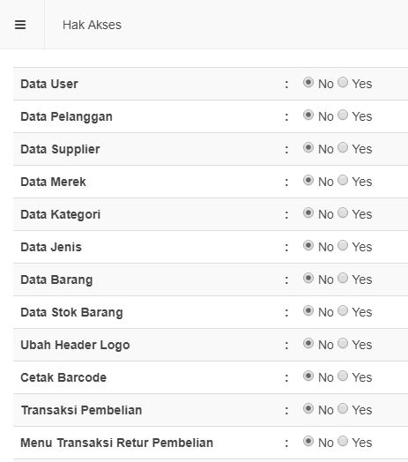

Silahkan ubah hak akses user tersebut untuk diperbolehkan mengakses ke halaman mana saja

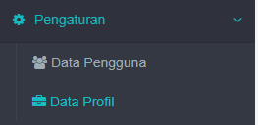

Menu Data Profil

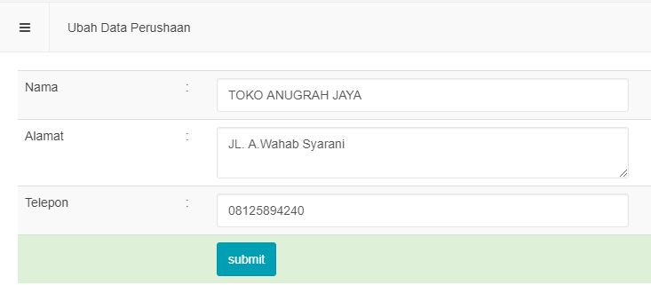

Isi Form data seperti biasa